**Волжский филиал Марийского Государственного технического университета**

Автор: к.т.н. Борисов Ю.А.

**Физика.**

Курс лекций, II семестр, 34 часа

Оптика. Физика атома.

|  |  |
| --- | --- |
| **Оглавление:**  **VI Оптика.**  **Лекция 1**  **1 Световые волны.**  **1.1 (1час). Электромагнитная природа света. Оптический и видимый диапазон электромагнитных волн. Волновое уравнение. Скорость света. Гармоническая волна. Плоские и сферические волны. Волновой фронт.**  **1.2 (1час). Поляризация электромагнитных волн.**  **Линейная, круговая, электрическая поляризация.**  **Естественный свет. Энергетические и фотометрические характеристики светового потока.**  **Лекция 2**  **1.3 (1час). Немонохроматические волны. Волновой пакет. Групповая скорость. Спектральный состав светового импульса. Соотношение между длительностью импульса и шириной спектра. Естественная ширина линии излучения. Спектральная плотность мощности.**  **2. Распространение света в изотропных средах.**  **2.1 (1час). Дисперсия света. Электронная теория дисперсии. Нормальная и аномальная дисперсия. Линии поглощения. Закон Бугера.**  **Лекция 3**  **2.2 (1час). Отражение и преломление света на границе раздела**  **диэлектриков. Формулы Френеля. Законы отражения и преломления. Угол Брюстера. Коэффициенты отражения и преломления света.**  **2.3 (1час). Оптические явления в атмосфере. Земная рефракция. Радуга. Миражи.**  **Лекция 4**  **3. Интерференция света.**  **3.1 (2часа). Интерференция монохроматических волн. Двулучевая интерференция. Суперпозиция плоских волн. Разность хода. Условия интерференционных максимумом и минимумов. Стоячие волны.**  **3.2 (1час). Интерференция в тонких пленках. Полосы равной толщины и равного наклона. Просветление оптики.**  **Лекция 5**  **3.3(0,5час). Интерференция немонохроматического света. Когерентность. Время и длина когерентности. Фурье – спектроскопия.**  **3.4 (0,5час). Интерференционные приборы. Бипризма. Билинза. Интерферометр Майкельсона. Применение интерференционных приборов.**  **Лекция 6**  **4 Дифракция света.**  **4.1 (1час). Принцип Гюйгенса-Френеля. Метод зон Френеля . Дифракция Френеля на круглом отверстии. Зонная пластинка. Пятно Пуассона.**  **4.2 (1час). Дифракция Фраунгофера. Дифракция света на щели. Дифракционная расходимость. Гауссов пучок. Ближняя и дальняя зоны дифракции, приближение геометрической оптики .**  **Лекция 7.**  **4.3 (1час).Дифракционная решетка. Дисперсионная область.   Разрешающая способность.**  **4.4 (0,5час). Фурье- оптика. Пространственная фильтрация световых пучков. Понятие о голографии.**  **Лекция 8.**  **5. Оптика анизотропных сред.**  **5.1 (1час). Двойное лучепреломление в анизотропных кристаллах. Построение Гюйгенса. Поляризация света при двойном лучепреломлении. Поляризационные фильтры.**  **5.2(1час). Интерференция поляризованных волн. Прохождение света через кристаллическую пластинку. Поляризационные приборы.**  **Лекция 9.**  **5.3 (0,5час). Искусственная оптическая анизотропия.   Поляризационные приборы.**  **5.4(0,5час). Вращение плоскости поляризации в кристаллических телах. Сахариметрия.**  **6. Генерация света.**  **6.1 (1час). Элементарная квантовая теория излучения света. Атом Б Бора. Спонтанное и вынужденное излучение.**  **6.2 (1час). Лазеры. Инверсная заселенность. Условия генерации. Принцип работы и конструкция лазера .Свойства лазерного излучения.**  **Лекция 10.**  **7** . **Рентгеновские лучи.**  **7.1 (0,5час). Природа рентгеновских лучей. Сплошной спектр и характеристическое излучение.**  **7.2 (0,5час). Дифракция рентгеновских лучей на кристаллической решетке. Формула Вульфа-Брегга, лауэграммы, дебаеграммы.**  **Лекция 11.**  **V. Элементы квантовой теории. Основы атомной и ядерной физики.**  **1. (2часа). Тепловое излучение. Законы Кирхгофа, Стефана-Больцмана, Вина. Формулы Релея-Джинса и Планка, квантовый характер излучения.**  **2. (1час). Взаимодействие фотонов с электронами. Внешний фотоэффект. Работы Столетова. Уравнение Эйнштейна. Эффект Комптона.**  **Лекция 12.**  **3.(1час). Боровская теория атома. Спектры излучения и поглощения света для атомов и молекул. Постулаты Бора. Опыты Франка и Герца. Опыты Резерфорда.**  **4 . Волновые свойства частиц.**  **4.1 (1час). Опыт Девиссона и Джермера. Гипотеза де Бройля. Принцип неопределенности.**  **Лекция 13.**  **4.2 (1час). Уравнение Шредингера. Корпускулярно-волновой дуализм. Фотоны и микрочастицы. Волновая функция и ее статистическое истолкование. Квантование энергии и момента импульса.**  **5. Физика атомов.**  **5.1 (2часа).Атомы водорода и щелочных металлов. Спин**  **электрона. Магнитный момент атома. Эффект Зеемана.**  **Лекция 14.**  **5.2 (2часа). Принцип Паули Периодическая система элементов Д.И.Менделеева. Взаимодействие атомов. Природа химической связи. Молекулы и кристаллы.**  **Лекция 15.**  **6. Атомное ядро.**  **6.1(1час). Состав ядра атома. Взаимодействие нуклонов в ядре. Ядерные силы и модели атомного ядра.**  **6.2 (1-2часа). Естественная и искусственная радиоактивность. Ядерные реакции, деление ядер. Цепные реакции. Использование ядерной энергии.**  **Лекция 16.**  **7.Элементарные частицы.**  **7. (1час). Основные виды частиц, методы их регистрации. Систематизация элементарных частиц. Типы взаимодействия.**  **Кварки.**  **8. (1час). Основные этапы эволюции вселенной. Возраст**  **Вселенной. Теория расширения Вселенной.**  **Литература**  **Формулы** | Стр.  5.  6.  8.  11.  13.  15.  17.  18.  19.  20.  21.  23.  25.  26.  26.  28.  29.  30.  30.  32.  33.  34.  35.  37.  39.  40.  41.  42.  44.  46.  47.  51.  54.  55.  56. |

**ОПТИКА. ФИЗИКА АТОМА**

**Лекция 1.**

**1 Световые волны.**

***1.1 (1час) Электромагнитная природа света. Оптический и видимый диапазон электромагнитных волн. Волновое уравнение. Скорость света. Гармоническая волна. Плоские и сферические волны. Волновой фронт.***

**1 Электромагнитная природа света.**

Свет является электромагнитной волной. Источники света (отдельные атомы источников) излучают поляризованные электромагнитные волны цугами-обрывками длиной 0,5÷1,5м.

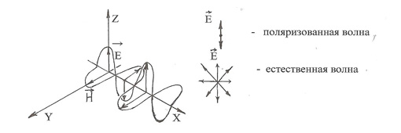

c = - формула, связывающая три мировые константы:

с - скорость света, с = 3·108 м/с;

εo  - электрическая постоянная вакуума, εo = 8,85·10-2Кл2/Н·м2,

μo - магнитная постоянная вакуума, μo = 4π ·10-7Н/А2.

Если – в среде, то: υ =  ·, ε и μ – соответственно электрическая

и магнитная проницаемости среды, ε= 1 и μ= 1 – для вакуума.

Диапазоны электромагнитных волн.

|  |  |  |  |
| --- | --- | --- | --- |
| Вид излучения | Длина волны, м | Частота волны, Гц | Источник излучения |
| Радиоволны  Световые волны:  ИК- излучение  Видимый свет  УФ-излучение  Рентгеновское изл.  Гамма-излучение | 103÷10-4  5·10-4÷8·10-7  8·10-7÷4·10-7  4·10-7÷10-9  2·10-9÷6·10-12  <6·10-12 | 3·105÷3·1012  6·1011÷3,75·1014  3,75·1014÷7,5·1014  7,5·1014÷3·1017  1,5·1017÷5·1019  >5·1019 | Колебательный контур, генератор  Лампы, лазеры  Трубки Рентгена  Радиоактивный распад |

→ →

Из уравнений Максвелла следует, что векторы напряженности Е и Н удовлетворяют волновым уравнениям:

Δ Е = ; Δ Н = ;

где Δ = – оператор Лапласа, υ= фазовая скорость,

υ =  – скорость света с =  – скорость света

в веществе в вакууме

Уравнение плоской монохроматической электромагнитной гармонической волны:

Еy = Eo·соs(ωt–kx+φ), Hz = Ho·соs(ωt–kx+φ), где

Eo и Нo – соответственно, амплитуда напряженности электрического и

магнитного полей волны,

ω – циклическая (круговая) частота волны,

k = ω/ υ – волновое число, φ – начальная фаза в точке с координатой х=0

k = 2π/ λ

Сферическая волна – волна, волновые поверхности которой имеют вид концентрических сфер.

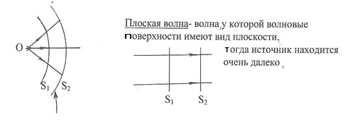

Волновой фронт – волновая поверхность, до которой дошло колебание, это поверхность одинаковой фазы напряженности электрического поля и индукции магнитного поля.

Луч – линия, перпендикулярная фронту волны и направленная в сторону переноса энергии волны в данной точке.

***1.2 (1час) Поляризация электромагнитных волн.***

***Линейная, круговая, электрическая поляризация.***

***Естественный свет. Энергетические и фотометрические характеристики светового потока***

Свет, в котором направления колебаний светового вектора E каким-либо образом упорядочены, называется поляризованным.

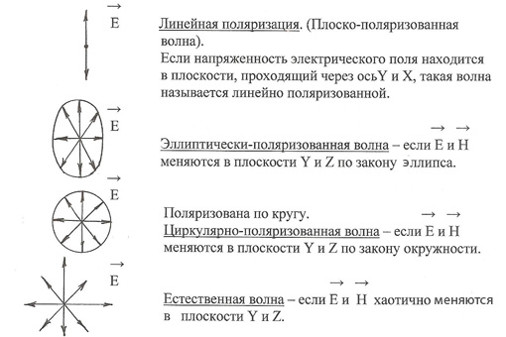

Энергетические характеристики светового патока характеризуют энерге-тические параметры оптического излучения безотносительно к его действию на приёмник излучения.

Фе = W/t - Поток излучения, Вт. Отношение энергии излучения

источника ко времени.

Rе = Фе/S - Энергетическая светимость, Вт/м2. Отношение потока

излучения к площади сечения, сквозь которую проходит

излучение.

Ie = Фе/ ω - Энергетическая сила (сила излучения) света , Вт/ср.

Отношение потока излучения Фе к телесному углу.

Ве = ΔIe /ΔS - Энергетическая яркость, Вт/ср.· м2. Отношение

энергетической силы света к площади поверхности.

Ее = Фе / S - Энергетическая освещённость, Вт/м2. Отношение

потока излучения к площади освещённой поверхности.

Световые величины характеризуют физиологические действия света и оцениваются по воздействию на глаз или измерительные приборы. Они не обладают одинаковой чувствительностью к энергии различных длин волн.

Кандела (кд) (свеча) I – сила света в заданном направление источника, испускающего монохроматическое излучение частотой 540·1012 Гц, энер-гетическая сила света которой в этом направление составляет 1/683 Вт/ср.

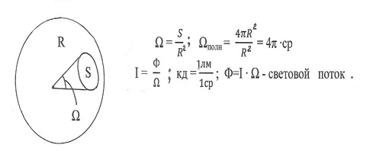

Световой поток – мощность, испускаемая точечным источником силой света 1 кд внутри телесного угла 1ср.

1лм = 1кд · 1ср.

Светимость: R = Ф / S ; [R] = лм /м2.

Яркость (Вφ) светящейся поверхности в некотором направление φ есть величина, равная отношению силы света I в этом направление к площади S проекции светящейся поверхности на плоскость, перпендикулярную данному направлению:

Вφ= I / S· cosφ; [Вφ] =  .

Освещённость E – величина равная отношению светового потока (Ф), падающего на поверхность, к площади этой поверхности (S):

Е = Ф /S [E] – люкс 1лк = 1лм/1м2 ;

1стерадиан (ср) – это телесный угол, который в сфере радиусом R вырезает площадку .

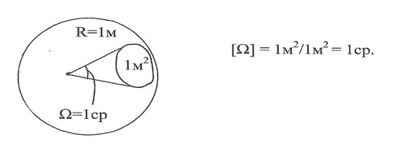

**Лекция 2.**

***1.3 (1час) Немонохроматические волны. Волновой пакет. Групповая скорость. Спектральный состав светового импульса. Соотношение между длительностью импульса и шириной спектра. Естественная ширина линии излучения. Спектральная плотность мощности.***

**Немонохроматические волны.**

Принцип суперпозиции (наложения) волн. При распространение в среде нескольких волн каждая из них распространяется так, как если бы других волн не было. Происходит наложение волн и сложение волновых процессов. Исходя из принципа суперпозиции и разложения Фурье, любая волна может быть представлена в виде суммы гармонических волн, т.е. в виде волнового пакета или группы волн. Волновым пакетом – называется суперпозиция волн мало отличающихся друг от друга по частоте, занимающая в каждой момент времени огромную область пространства.

“Сконструируем” простейший волновой пакет из двух гармонических волн с одинаковыми амплитудами.

E = =

=  .

E01 = – амплитуда волны, которая меняется.

За скорость принимается скорость максимума пакета :

dx/dt = dω/dk=u , если tdω – xdk = const . u – групповая скорость, а υ=ω/k – фазовая скорость.

Получим: u = υ±λdυ/dλ ,

отсюда вытекает , что u может быть > или < υ;

или

|  |
| --- |
| ***u = υ/(1 + ω/n · dn/dω).*** |

n – показатель преломления среды, чем больше λ тем меньше n и больше υ.

**Энергия электромагнитных волн. (Импульс электромагнитных волн).**

Электромагнитные волны переносят энергию. Объемная плотность энергии складывается из плотностей электрического и магнитного полей.

 = эл +м  =ε εo·Е2/2+ μ μo· Н2/2 .

Учитывая, чтоэл = м  и υ = 1/ ·  , то

 = 2эл = ε εo·Е2 =  ·  · Е· Н . Откуда:

I =  ·υ = Е · Н ( в вакууме I = ·с) . Обозначают также буквой S,т.е. S = I .

Это интенсивность электромагнитной волны или вектор плотности потока электромагнитной энергии, называемой вектором Умова-Пойнтинга:

→ → →

I = [Е · Н] .

Вектор Iнаправлен в сторону распространения электромагнитной волны, а его модуль равен энергии, переносимой электромагнитной волной за единицу времени через единичную площадку, перпендикулярную направлению распространению волны:

I =W/S·Δt ; W/Δt - мощность э/м излучения, переносимая

через площадку S.

**Давление электромагнитной волны.**

П.Н. Лебедев в 1899г доказал существование светового давления на твердые тела, а в 1910г на газы.

pэм = (1+k)· ; [pэм] = [] = Па; k – коэффициент отражения электромагнитных волн

k=1 для зеркальной поверхности,

k=0 для чёрной поверхности.

Для солнечного света, падающего на Землю, и k=1, Pэм ≈ 9мкПа.

Импульс электромагнитных волн : В вакууме:

p = m · c = W/c ; W = m · c2 - энергия э/м поля,

р= hν/c p=h/λ ; является универсальным законом

природы.

Величина интервала частот (так называемая спектральная ширина импульса, Δω) связана с длительностью импульса, Т, соотношением :

Δω · T ≥ 2π.

Это выполняется при условии Δω << ω0 и достаточно высокой мощности излучения.

**Спектральный состав светового импульса.**

Большинство источников не дают монохроматического света. Энергия светового импульса распределена по частотам. Для характеристики распределения излучения по частотам нужно ввести новую величину: интенсивность, приходящуюся на единичный интервал частот.

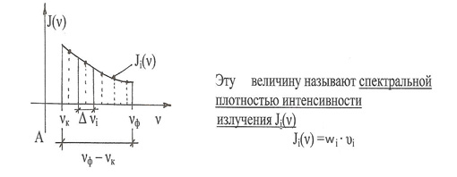

Суммируя выражения для Ji(ν) по всем частотам получим плотность потока излучения (или интенсивность) J . Рисунок даёт наглядное представление о распределение энергии в спектре э/м волны (например в эл. дуге).

(νф – νк) - ширина спектра излучения,

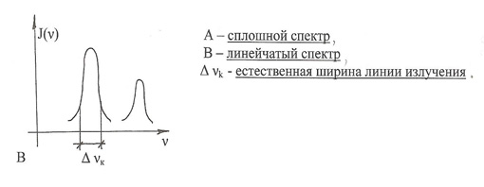

**2. Распространение света в изотропных средах.**

***2.1 (1час) Дисперсия света. Электронная теория дисперсии. Нормальная и аномальная дисперсия. Линии поглощения. Закон Бугера.***

Дисперсией света называют зависимость показателя преломления *n* вещества от частоты ν света или зависимость фазовой скорости υ световых волн от частоты : *n* = f(ν) , следствием дисперсии является разложение в спектр пучка белого света при прохождении его через призму ( Ньютон 1672г.)

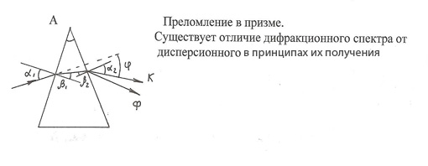

Электронная теория дисперсии.

Из теории Максвелла : *n* = , ε и μ – соответственно электрическая и магнитная проницаемости среды в оптической области спектра; часто (для немагнитных диэлектриков) *n* = . Наблюдается отступление ( не соответствие с опытными данными) от теории Максвелла. Трудности объясняются электронной теорией Лоренца. Можно показать с учетом влияния внешних электронов в атомах диэлектрика:

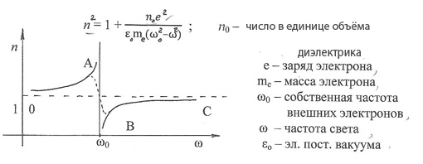

Участок 0А и ВС – нормальная дисперсия – *n* возрастает с возрастанием ω .

Участок АВ – аномальная дисперсия . Пунктир – с учетом сил сопротивления.

Поглощение света (Абсорбция).

I = I0e-αx – закон Бугера (1698-1758) франц. ученый.

I0 иI - интенсивности плоской монохроматической волны на входе и выходе слоя поглощающего вещества толщиной х, α – коэффициент поглощения, зависящий от λ , природы и состояния вещества.

При х = 1/ α I/ I0 = е - т.е. уменьшается в е раз.

Газы – линейчатые спектры поглощения, линии соответствуют

собственным частотам колебаний электронов в атомах (положение

линий поглощения соответствует аномальной дисперсии).

Диэлектрики ( жидк. и тв.) – сплошные спектры поглощения.

Металлы – α очень велик, поэтому они непрозрачны для света.

Зависимость коэффициента поглощения от длины волны объясняет окрашенность поглощающих тел (светофильтров). Поглощение света используется в спектральном анализе.

**Лекция 3.**

***2.2 (1час) Отражение и преломление света на границе раздела***  ***диэлектриков. Формулы Френеля. Законы отражения и преломления. Угол Брюстера. Коэффициенты отражения и преломления света.***

Отражение и преломление света на границе раздела диэлектриков. Формулы Френеля.

Механизм воздействия световой волны на электрические заряды атомов среды (электроны, ионы): электромагнитные волны возбуждают колебания зарядов, происходящие с частотой колебаний электрического вектора; вследствие этих колебаний атомы среды излучают вторичные электромагнитные волны, интерференция всех вторичных волн с волной, падающей на среду, приводит к возникновению отраженной и преломленной волн.

Закон прямолинейного распространения света: свет в оптически однородной среде распространяется прямолинейно.

Закон независимости световых пучков: действия различных световых пучков независимы.

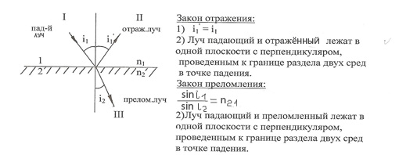

n2 1 – относительный показатель преломления (второй среды относительно первой):

n2 1 = n2 / n 1 ; sin i1 / sin i2 = n2 / n 1 ;

n2 = с/υ2 ; n1 = с/υ - абсолютные показатели преломления.

Полное внутреннее отражение (n2 > n 1).

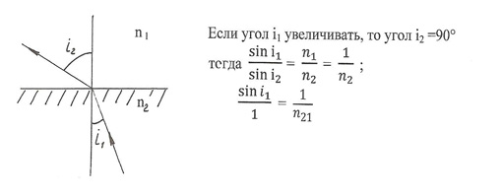

Полное внутреннее отражение используется в оптических приборах: призматических биноклях, в световодах. Развивается волоконная оптика, волоконно-оптические линии связи. Закон преломления и отражения – в разнообразных оптич. приборах.

Поляризация света при отражении и преломлении.

Устанавливая на пути отраженного и преломленного лучей анализатор ( поляроид, непр. турмалин), убеждаемся в том, что отраженный и преломленный лучи частично поляризованы: при поворачивании анализатора вокруг лучей интенсивность света периодически усиливается или ослабевает. Исследования показали, что в отраженном луче преобладают колебания, перпендикулярные плоскости падения (на рисунке

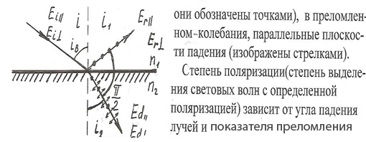 Шотландский физик Д. Брюстер установил закон, согласно которому при угле падения iв (угол Брюстера), определяемого соотношением

tg iв = n2 1

отраженный луч является плоско-поляризованным (содержит только колебания перпендикулярно плоскости падения).Преломленный луч при iв

поляризуется в плоскости падения максимально, но не полностью. При i= iв отраженный и преломленный лучи взаимно перпендикулярны (см. рис.). (Здесь tg iв = sin iв/cos iв ; n2 1 = sin iв/ sin i2; откуда cos iв = sin i2, т.е. iв+ i2 = π/2). Т.е. iв' + iв = π/2.

Степень поляризации отраженного и преломленного лучей можно рассчитать, если учесть граничные условия для электромагнитных световых волн( так называемые формулы Френеля)

r|| = E r || / E i || = – tg (i – i2) / tg (i + i2);

t|| = E d || / E i || =2sin i2 · cos i1/sin(i + i2 )· cos (i – i2);

это амплитудные коэффициенты отражения и (преломления) пропускания волны, линейно-поляризованной в плоскости падения.

r┴ = E r ┴ / E i ┴ = – sin (i – i2) / sin (i + i2);

t ┴ = E d ┴ / E i ┴ = 2sin i2 · cos i / sin (i + i2 );

это амплитудные коэффициенты отражения и пропускания r┴, t ┴ для электрической напряженности волны, линейно-поляризованной в направлении, перпендикулярной плоскости падения.

Связь между амплитудами колебаний вектора Е в падающей (Ао), отраженной (Аотр) и преломленной (Апр) волнах в случае Р- и S- волн выражается формулами Френеля :

Р – поляризация Е в плоскости падения,

S – в перпендикулярном направлении .

Аротр = –А ро tg (i – i2) tg (i + i2);Арпр = А ро  2cos i1· sin i2)/sin (i + i2)cos (i –i2);

А sотр = А sо · sin (i – i2)/sin (i + i2); А sпр = А sо ·2cos i1 · sin i2)/sin (i + i2).

Коэффициенты отражения для Р- и S- волн равны:

R = Iотр / Iо R = (Аотр/ Ао)2 ; R р = tg2 (i – i2) / tg2 (i + i2);

R s = sin2(i – i2) / sin2(i + i2);

Коэффициенты пропускания для Р- и S- волн равны

Т= Iпр / Iо =n2 1(Апр/ Ао)2 , где

Iпр – интенсивность преломленной волны,

Iо – интенсивность падающей волны.

Тр = 4cos2 i · sin i1 ·sin i2 / sin2 (i + i2)cos2 (i – i2);

Тs = 4cos2 i · sin i1 ·sin i2 / sin2 (i + i2).

***2.3 (0,5 час.) Оптические явления в атмосфере. Земная рефракция. Радуга. Миражи.*** ( Л.В. Тарасов, А.Н. Тарасов «Беседы о преломлении света» М.: «Наука», 1982г)

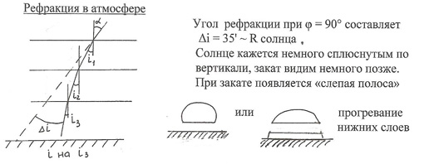

Мерцание звезд - немного меняется угол рефракции.

Мираж. В оптически неоднородной среде световой луч изгибается так, что его выпуклость всегда обращена в сторону уменьшения (n) показателя преломления

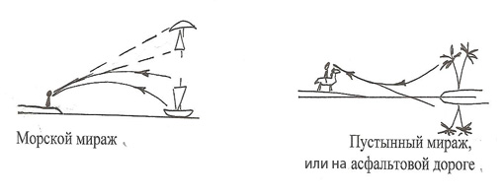

Миражи описаны во многих научных и художественных книгах: «Летучий голландец» (призрачный корабль , являющийся обреченным на гибель морякам во время шторма), «Призрачные дворцы». Бронентские призраки,- возникающие на небосводе огромные фигуры людей и животных.

Радуга. Радуга возникает только в стороне, противоположной солнцу в каплях воды. Чередование цветов - как в спектре призмы. Наружная сторона окрашена в красный цвет, а внутренняя в фиолетовый. Нередко возникает вторичная радуга – более широкая и размытая , расположенная за первой .Цвета чередуются в обратном порядке. Чем ниже солнце, тем больше высота радуги. Для основной радуги угол наблюдения желтой полосы составляет γ = 42°, для вторичной - γ = 52°.

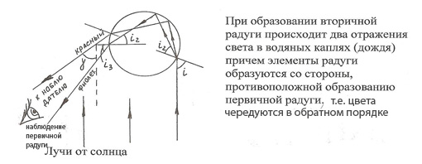

**Лекция 4** .

**3. Интерференция света.**

***3.1 (2часа) Интерференция монохроматических волн. Двулучевая интерференция. Суперпозиция плоских волн. Разность хода. Условия***

***интерференционных максимумом и минимумов. Стоячие волны.***

Интерференция монохроматических волн.

Источники называются когерентными , если разность фаз их колебаний остается постоянной во времени. Очевидно, что когерентными могут быть лишь волны, имеющие одинаковую частоту. При наложении в пространстве двух (или нескольких) когерентных волн в разных его точках получается усиление или ослабление результирующей волны в зависимости от соотношения между фазами этих волн. Итак: интерференция – это явление наложения волн от двух и более когерентных источников с образованием устойчивого во времени распределения амплитуд колебаний в пространстве.

Наложение двух когерентных сферических волн (механических или электромагнитных), возбуждаемых точечными источниками S1 и S2 (вид на плоскости):

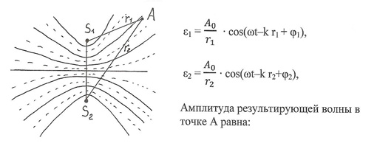

А2 = А02 { 1/ r12 +1/ r22 +(2/ r1 r2)cos[k (r1 – r2) – ( φ1– φ2)]} ;

Δ = (r1 – r2) – разность хода волн.

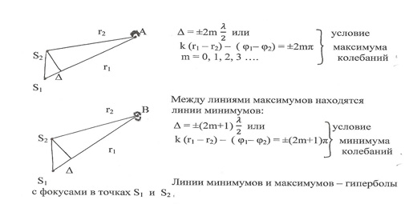

Для некогерентных волн результирующая амплитуда в точке меняется во времени и интерференция не происходит, т.е. устойчивая картина не наблюдается.

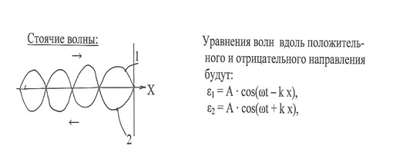

Поле сложения уравнений получим : ε = ε1 + ε2 = 2А · сos k х · сos ωt = Аcos 2πx/λ · cos ωt.

В точках среды, где 2πx/λ = ± mπ ( m = 0, 1, 2, ….) амплитуда колебаний достигает максимального значения равного 2А.

В точках 2πx/λ = ± ( m + ½) π ( m = 0, 1, 2 …) амплитуда обращается в 0.

Пучности: хп = ± m λ/2 ; узлы: хузл = ± (m + ½) λ/2.

***3.2 (1час) Интерференция в тонких пленках. Полосы равной толщины и равного наклона. Просветление оптики.***

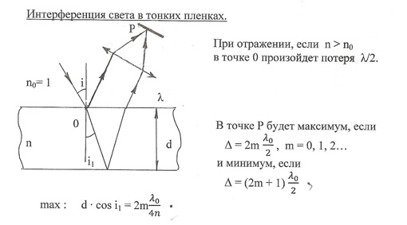

Полосы равного наклона (интерференция от плоскопараллельной пластины).

Интерференция от плоскопараллельной пластины (пленки) определяется величинами: λ0, d, n и i. Для данных λ0, d и n каждому наклону (i) лучей соответствует своя интерференционная полоса. Интерференционные полосы, возникающие в результате наложения лучей,

падающих на плоскопараллельную пластинку под одинаковыми углами, называют полосами равного наклона. Если оптическая ось линзы будет перпендикулярна поверхности пластины, то полосы равного наклона будут иметь вид концентрических колец.

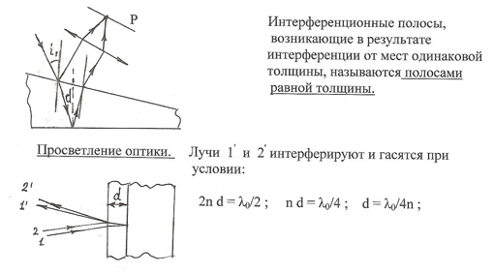

**Лекция 5.**

***3.3 (0,5 час.) Интерференция немонохроматического света. Когерентность. Время и длина когерентности. Фурье- спектроскопия.***

Интерференция света объясняется также как интерференция механических волн. Необходимым условием интерференции волн является их когерентность, т.е. согласованное протекание во времени и простран-стве нескольких колебательных или волновых процессов. Этому условию удовлетворяют монохроматические волны – неограниченные в пространстве волны одной определенной и строго постоянной частоты.

Интерференция немонохроматического света. Т.к. ни один из реальных источников не дает строго монохроматического света, то волны, излучаемые ими , всегда некогерентны. Например, световые волны от двух лампочек и даже от двух лазеров. Механизм испускания света: в двух самостоятельных источников атомы излучают свет независимо друг от друга. Процесс излучения света атомом длится очень короткое время (τ ~ 10-8с). За это время возбужденный атом возвращается в нормальное состояние и излучение им света прекращается. Возбудившись вновь, атом снова испускает свет, но только с новой начальной фазой. Прерывистое излучение света атомами в виде отдельных коротких импульсов называется волновым цугом. Т.к. разность фаз между излучениями различных атомов постоянно меняется, то волны источников некогерентны. Средняя продолжительность одного цуга (τ ког) называется временем когерентности. Когерентность существует только в пределах одного цуга, и время когерентности не может превышать времени излучения, т.е. τ ког < τ. За время когерентности волна распространяется в вакууме на расстояние l ког = c τ ког , называемое длиной когерентности или длиной цуга. Отсюда следует, что наблюдение интерференции света возможно лишь при оптических разностях хода меньше длины когерентности для используемых источников. Радиусом когерентности (или длиной пространственной когерентности) называется максимальное поперечному направлению распространения волны, на котором возможно проявление интерференции: r ког ~ λ/φ , где λ – длина волны света, φ – угловой размер источника; при λ= 5·10-7м (длина световых волн), φ должно быть 0,01, тогда r ког = 5·10-7/0,01 = 0,05мм.

Фурье – спектроскопия. Исследования интерференционной картины позволяет определить спектральный состав излучения. Этот метод получил название Фурье-спектроскопия и нашел по ряду причин особо широкое применение при работе в инфракрасной области спектра. Метод многолучевой интерференции – в дифракционных решетках.

***3.4 (0,5час.) Интерференционные приборы. Бипризма. Билинза. Интерферометр Майкельсона. Применение интерференционных приборов***

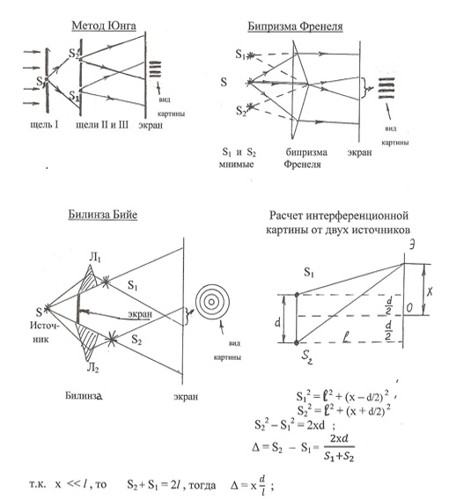

мах: Δ =2m λ0 /2 = ± m λ0; ± m λ0 = x мах d/l ; x мах = ± m l/d · λ0 ,

где ( m = 0, 1, 2 …),

мин: x мин = ±( m + ½) l/d,

Интерферометр Майкельсона .

Известны следующие типы интерферометров:

интерферометр Жамена, интерферометр Майкельсона , интерферометр Линника (микроинтерферометр). Все они похожи по принципу работы.

Рассмотрим интерферометр Майкельсона.

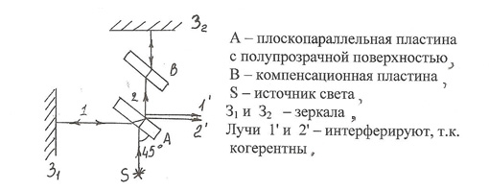

Интерферометр использовался: для точного измерения длины, показателей преломления различных сред, скорости света в различных средах и в различных направлениях движения Земли вокруг Солнца ( чтобы проверить II постулат Эйнштейна).

Применение интерференции света.

Интерференционная спектроскопия – точное определение длин волн света, просветление оптики, многолучевая интерференция – в дифракционных решетках и в многослойных системах чередующихся пленок.

**Лекция 6.**

**4 Дифракция света.**

***4.1 (1час) Принцип Гюйгенса-Френеля Метод зон Френеля .Дифракция Френеля на круглом отверстии. Зонная пластинка. Пятно Пуассона.***

Принцип Гюйгенса-Френеля. Дифракцией называется огибание волнами препятствий, встречающихся на их пути, или в более широком смысле – любое отклонение распространения волн вблизи препятствий от законов геометрической оптики. Благодаря дифракции волны могут попадать в область геометрической тени, огибать препятствия, проникать через небольшие отверстия и т.д. Например, звук хорошо слышен за углом дома, т.е. звуковая волна его огибает.

Явление дифракции объясняется с помощью принципа Гюйгенса, соглас-но которому каждая точка, до которой дошло колебание (волна), сама

является источником вторичных волн, а огибающая этих волн задает положение волнового фронта в следующий момент времени:

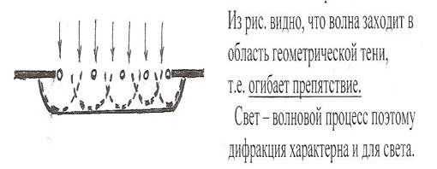

Френель объединилПринцип Гюйгенсас идеей интерференции вторичных волн.

Принцип Гюйгенса-Френеля: световая волна, возбуждаемая каким- либо источником (S), может быть представлена как результат суперпозиции когерентных вторичных волн, «излучаемых» фиктивными источниками.

Френель исключил возможность образования обратных вторичных волн.

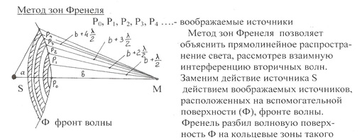 размера, чтобы расстояния от краев зоны М отличались на λ/2. Радиусы от (М) до (Ф) будут составлять:

b + λ/2; b +2 λ/2; b +3 λ/2; ….

Колебания от соседних зон проходят до точки М расстояния, отличающиеся на λ/2 и приходят в противоположной фазе и будут ослаблять друг друга, т.е. амплитуда результирующего колебания в точке (М) будет:

А = А1 – А2 + А3 – А4 ….

Действие зон постепенно убывает от центральной (Р0) к периферическим. Количество зон на полусфере (из-за того, что длина волны света очень мала) очень велико: при a = b = 10см N = 8·105. Поэтому можно сказать, что амплитуды колебаний от некоторой m-й зоны равны среднему арифметическому от амплитуд примыкающих к ней зон, тогда:

А = А1 /2 + (А1 /2 – А2 + А3 /2) + (А3 /2 – А4 + А5 /2 ) + ….= А1 /2 (1).

Таким образом действие результирующих колебаний от всех зон Френеля определяется как бы действием только половины центральной зоны Френеля.

Радиус внешней границы m-й зоны Френеля: r m = ; при

a = b = 10см и λ = 0,5 мкм r1 =0,158мм. Таким образом, принцип Гюйгенса-Френеля позволяет объяснить прямолинейное распространение. Т.е. по данной схеме от S к М свет распространяется вдоль узкого канала SM, т.е. прямолинейно.

Дифракция Френеля на круглом отверстии.

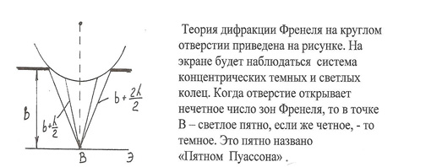 Правомерность деления волнового фронта на зоны Френеля подтверждена экспериментально. Для этого используют зонные пластинки – в простейшем случае это стеклянные пластинки, состоящие из системы чередующихся прозрачных и непрозрачных концентрических колец, построенных по принципу зон Френеля. Если ее расположить на расстоянии (а) от источника света, то на расстоянии (b) в точке М будет увеличение освещённости. Действует как собирающая линза.

***4.2 (1час) Дифракция Фраунгофера. Дифракция света на щели. Дифракционная расходимость. Гауссов пучок. Ближняя и дальняя зоны дифракции, приближение геометрической оптики .***

Дифракция Фраунгофера на одной щели. Немецкий физик Фраунгофер рассмотрел дифракцию плоских световых волн, или дифракцию в параллельных лучах. Чтобы этот тип дифракции осуществить, достаточно точечный источник света поместить в фокусе собирающей линзы, а дифракционную картину исследовать в фокальной плоскости второй собирающей линзы, установленной за препятствием.

Рассмотрим дифракцию Фраунгофера от длинной щели ( длина больше чем ширина).

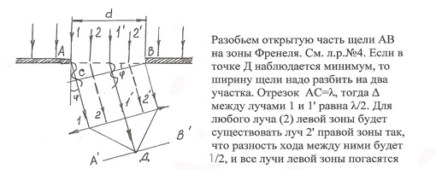 лучами правой зоны. На экране будет темная полоса (минимум). Из ΔАВС получим условие первого минимума:Δ = АС = d · sinφ = λ . Для последующих минимумов будет d · sinφ = kλ k = 1, 2, 3, 4 ….

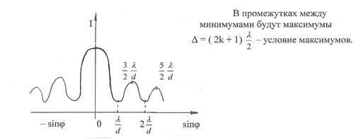

На рисунке приведен дифракционный спектр распределения интенсивности света от одной щели. Положение дифракционных максимумов зависит от длины волны λ. Поэтому рассмотренная выше теория дифракции имеет место лишь для монохроматического света. При освещении щели не монохроматическим, а белым светом центральный максимум имеет вид белой полоски (он общий для всех длин волн), а боковые максимумы радужно окрашены, т.к. положение максимума различно для разных длин волн. Красная часть расположена снаружи от центрального максимума. Картина расплывчата, с уменьшением ширины щели расстояние между максимумами увеличивается. С увеличением ширины щели, наоборот, расстояние между максимумами уменьшается, и они сливаются в полосу. Пример: сощурить глаза и смотреть на удаленный источник света. В центре получается резкое изображение источника света, а по направлению к векам глаз – длинные лучи.

Дифракционная расходимость. Гауссов пучок. Ближняя и дальняя зоны дифракции .

Распределение интенсивности в волновом фронте.

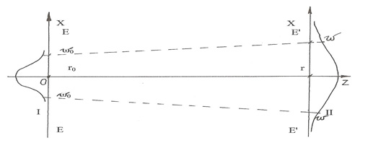

I- распределение интенсивности в II - распределение интенсивности исходном Гауссовом пучке. на расстоянии r (плотность энергии).

0  и  – ширина распределения интенсивности.

С увеличением r происходит увеличение ширины распределения интенсивности. Картина дифракционной расходимости (расширения) гауссова пучка, изображенная на рисунке, копирует пространственную дифракцию частиц. Волна такого типа называется Гауссовым пучком., т.е. когда меняется ширина и интенсивность, но распределение интенсивности остается Гауссовым. Это изменение пучка можно обеспечить с помощью оптических приборов - линз.

**Лекция 7.**

***4.3 (0,5час.)Дифракционная решетка. Дисперсионная область.   
 Разрешающая способность.***

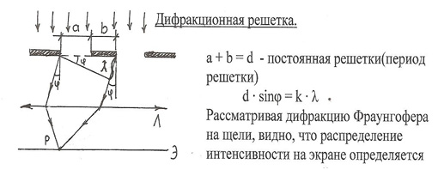

направлением дифракционных лучей. В дифракционной решетке осуществляется многолучевая интерференция когерентных дифрагированных пучков света, идущих из всех щелей. При пропускании через решетку белого света все максимумы, кроме центрального, разложатся в спектр, фиолетовая область которого будет расположена к центру дифракционной картины, красная – наружу. Дифракционная решетка может быть использована как спектральный прибор .

Дисперсионная область определяется постоянной решетки (d). Чем меньше (d) тем выше разрешающая способность.

Разрешающая способность***.***

Разрешающей способностью объектива (или спектрального прибора) называется величина R = 1/dψ , где dψ – наименьшее угловое расстояние между двумя точками, при котором они еще оптическим прибором разрешаются, т.е. видны раздельно. Разрешающая способность дифракционной решетки пропорциональна порядку (k) спектра и числу (N) щелей. Современные дифракционные решетки обладают большей разрешающей способностью.

***4.4 (0,5час.) Фурье оптика. Пространственная фильтрация световых пучков. Понятие о голографии.***

Фурье оптика. Пространственная фильтрация световых пучков.

При помощи спектрального аппарата мы разлагаем сложный волновой импульс в спектр. Такое представление может быть по теореме Фурье представлено как совокупность колебаний с Т, Т/2, Т/3 и т.д. с амплитудами, зависящими от характера этих колебаний. Таким образом, явления в точке Р происходят так, как если бы в эту точку приходили бы монохроматические волны с k · λ = d · sinφ.

Изображение объекта в любом оптическом приборе (телескоп, микроскоп, фотоаппарат и т.д.), получается с помощью ограниченного пучка света, пропускаемого в прибор так называемой диафрагмой, которая выполняет таким образом пространственную фильтрацию световых волн.

Понятие о голографии.

Голографией называется метод получения объемного изображения предметов, основанной на явлении интерференции волн. Суть метода

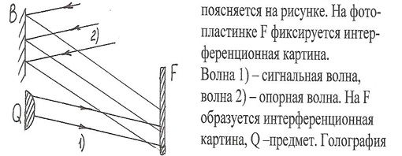позволяет получать цветное объемное изображение объектов. С этой целью используется три цвета : красный, синий, зеленый.

**Лекция 8.**

**5. Оптика анизотропных сред.**

***5.1 (1час) Двойное лучепреломление в анизотропных кристаллах. Построение Гюйгенса. Поляризация света при двойном лучепреломлении. Поляризационные фильтры.***

Двойное лучепреломление в анизотропных кристаллах.

Большинство кристаллов оптически анизотропно (неизотропно). Их диэлектрическая проницаемость и показатель преломления зависят от направления электрического вектора (Е) световой волны. В оптически анизотропных кристаллах наблюдается явление двойного лучепреломления, которое состоит в том, что луч света, падающий на поверхность кристалла, раздваивается в нем на два преломленных луча.

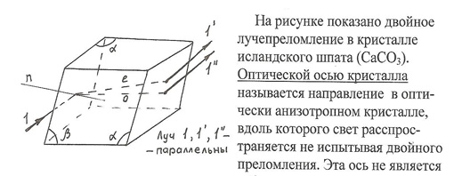 какой-то одной особой осью. Кристаллы бывают одноосными или двухосными. В одноосном кристалле один из лучей подчиняется законам преломления, другой – нет. Первый называется обыкновенным (обозначается «о»), второй - необыкновенным (обозначается «е»). в двухосном кристалле оба преломленных луча необыкновенные. В одноосном кристалле лучевая поверхность обыкновенной волны имеет вид сферы, а – необыкновенной – эллипсоида вращения.

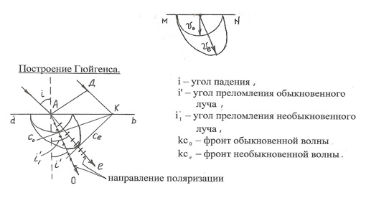 На рисунке показаны плоскости поляризации. Луч «о» –поляризован (по Е) перпендикулярно плоскости рисунка, луч «е» – параллельно.

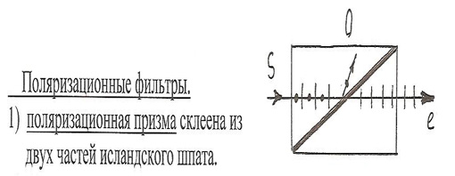

Клей - канадский бальзам дает полное внутреннее отражение обыкно-венного луча и пропускает необыкновенный луч.

2) поляроиды , обладают дихроизмом – различным поглощением о – и е – лучей . Например турмалин – сильнее поглощает обыкновенный луч. Еще сильнее это выражено у герапатита, который используют виде тонких пленок для изготовления поляроидов.

***5.2.(1час) Интерференция поляризованных волн. Прохождение света через кристаллическую пластинку. Поляризационные приборы.***

***с***

Интерференция поляризованных волн. Обыкновенная и необыкновенная волны , распространяющиеся в одноосном кристалле при падении на него естественного света, являются некогерентными, т.к. порождаются разными цугами, входящими в состав естественного света. Однако обыкновенная и необыкновенная волны, распространяющиеся также в одноосном кристалл-ле при падении на него линейно поляризованного света( полученного из естественного, например, с помощью поляризационной призмы или какого

либо другого поляризатора), когерентны между собой. Это связано с тем, что у всех цугов падающего света плоскости поляризации ориентированы одинаково.

Пусть параллельный пучок света, проходящий через поляризатор П (см.рис.) падает нормально на поверхность ab плоскопараллельной пластинки В, вырезанной из одноосного кристалла параллельно его оптической оси.

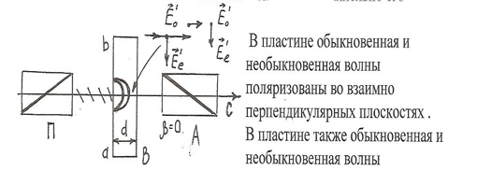

распространяются с разными скоростями, поэтому на выходе из пластины толщиной (d) взаимно перпендикулярные электрические векторы Е0′  и Ее′   
 обыкновенной и необыкновенной волн колеблются со сдвигом по фазе:

∆φ = (n0 – ne).

В зависимости от толщины пластинки (d) возможны различные случаи интерференции после анализатора.

Частные случаи:

а) пластинка в четверть волны, толщина которой удовлетворяет условию:   
 d (n0 – ne ) = ± (m + ) λ0 , где m = 0, 1, 2, …, тогда Е0′  и Ее′ сдвинуты   
 по фазе на $\frac{π}{2}$, свет циркулярно поляризован,

б) пластинка в полволны: d (n0 – ne ) = ± (m + ) λ0 , тогда Е0′  и Ее′   
 сдвинуты по фазе на $π,$ свет линейно поляризован перпендикулярно   
 падающему,

в) пластинка в целую волну d′ (n0 – ne ) = ± m λ0 свет линейно поляризован так же, как и падающий.

Когерентные волны, выходящие из пластинки В не могут интерферировать, т.к. они поляризованы во взаимно перпендикулярных областях. Поэтому за пластинкой В устанавливается еще одна поляризационная призма-анализатор, β – угол поворота анализатора относительно оси С (вокруг луча).

В случае б) при β = 0 наблюдается интерференционный минимум, а при β = $\frac{π}{2}$– максимум В случае в) при β = $\frac{π}{2}$– минимум, а при β = 0 – максимум.

Если на пластину падает белый свет линейно поляризованный, то при наблюдении через анализатор пластинка видна окрашенной.

При вращении анализатора вокруг луча (изменение угла β) окраска меняется. Пластина, толщина *d*  которой в разных местах неодинакова, видна в белом свете причудливо окрашенной.

**Лекция 9.**

***5.3 (0,5час.) Искусственная оптическая анизотропия. Поляризационные приборы.***

Экспериментально обнаружено, что оптически изотропные вещества становятся анизотропными, если они подвергаются механическим напряжениям (Брюстер , 1816), помещаются в электрическое (Керр, 1875) или магнитное (Коттон и Мутон ,1905) поля. В результате вещество приобретает свойства одноосного кристалла, оптическая ось которого совпадает соответственно с направлениями деформации, электрического или магнитного полей.

Мера возникающей оптической анизотропии во всех случаях – это разность показателей преломления обыкновенного и необыкновенного лучей в направлении, перпендикулярном оптической оси:

|  |  |
| --- | --- |
| n - n | (деформация), |
| ( эл. поле) эффект Керра, |
| (магнитное поле). |

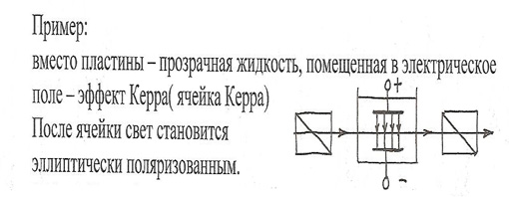

Эффект Керра безынерционен: ~10с (включение и выключение), используется как идеальный световой затвор в быстропротекающих процессах: звукозапись, скоростная фото- и киносъемка; жидкокристаллических экранах калькуляторов, мониторах компьютеров, экранах цветных телевизоров, видеокамер и цифровых фотоаппаратов – т. е. в современных поляризационных приборах.

С давнего времени используют простейшие поляризационные приборы:

1) поляризационные призмы, 2)поляроиды, рассмотренные выше, а также ниже: 3) приборы, в которых используется вращение плоскости поляризации: сахариметры, приборы для измерения концентрации веществ в растворах.

***5.4 Вращение плоскости поляризации в кристаллических телах. Сахариметрия.***

Если между скрещенными поляризатором и анализатором поместить кристалл кварца, вырезанный так, чтобы свет распространялся вдоль оптической оси, то двойного лучепреломления он не будет давать, но свет после прохождения кварца остается плоскополяризованным, т.к. кварц поворачивает плоскость поляризации света на угол φ. Это явление называют вращением плоскости поляризации, оно наблюдается у твердых тел: кварц, сахар, киноварь и др.; у жидкостей: водный раствор сахара, винная кислота, скипидар, взвеси целлюлозы и др. Вращение зависит от природы веществ, температуры и длины волны света. Поворот плоскости поляризации может быть как по часовой, так и против часовой стрелки. Фарадей обнаружил вращение плоскости поляризации веществ в магнитном поле. Эффект вращения растворов сахара плоскости поляризации света используется для определения концентрации растворов при производстве сахара – сахариметрия. В ЦБП этот эффект используется для определения концентрации взвесей целлюлозы при производстве целлюлозно-бумажных материалов.

**6. Генерация света.**

***6.1 (1час) Элементарная квантовая теория излучения света. Атом Бора. Спонтанное и вынужденное излучение.***

Атом – наименьшая часть химического элемента, являющегося носителем его свойств. Атом состоит из тяжелого положительно заряженного ядра и окружающих его легких частиц – отрицательно заряженных электронов. Атом – нейтральное образование.

Спектры излучения света атомами состоят из отдельных спектральных линий, их называют линейчатыми спектрами. Каждому элементу присущ только свой, характерный для него, спектр излучения, служащий своего рода «отпечатком пальцев», позволяющий определить элемент, которому он принадлежит.

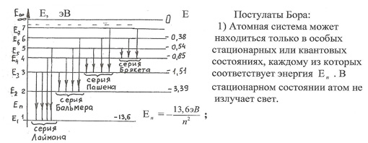

2) Излучение света атомом   
hν = E – En  происходит при переходе его из   
 стационарного состояния с большей

ν = –( – ) , или энергией Е в с стационарное

состояние с меньшей энергией Е.   
 Энергия излученного фотона равна   
ν = ( – ) , или разности энергий стационарных   
 состояний.

ν = R ( – ) R = 3,29 · 1015с - постоянная Ридберга.

Примеры для серии Бальмера:

h ν = E –E ; ν = 3,29 · 1015с( –) = 4,75 · 1014с; λ =  ; λ= 6,56 · 10-7м

ν = 3,29 · 1015с( –) = 6,17 · 1014Гц ; λ= 4,86 · 10-7м ;

ν = 3,29 · 1015с( –) = 6,91 · 1014Гц ; λ= 4,34 · 10-7м ;

ν = 3,29 · 1015с( –) = 7,31 · 1014Гц ; λ= 4,10 · 10-7м ;

Постоянная Ридберга может быть получена теоретически и равна :

R =  , где: постоянная Планка h = 6,63 · 10Дж ·с ,

*m* и *e* масса и заряд электрона,

ε - электрическая постоянная вакуума.

Спонтанное – это самопроизвольное излучение атома после перехода в возбужденное состояние. Вынужденное – это излучение под действием падающего кванта энергии.

***6.2 (1час). Лазеры. Инверсная заселенность. Условия генерации. Принцип работы и конструкция лазера .Свойства лазерного излучения.***

1)Индуцированное (наведенное или вынужденное) излучение. В 1917г. Эйнштейн предсказал возможность вынужденного излучения. Это происходило бы под влиянием обычного излучения. Сохраняется фаза, поляризация, частота.

2)Лазеры ***.*** В 1940г. Фабрикант указал на возможность использования вынужденного излучения для усиления электромагнитных волн. В 1954г. Басов, Прохоров и независимо от них Таунс создали

квантовый генератор – лазер, λ = 1,27см. В 1959г. Басову, Прохорову присвоена ленинская премия. В 1963г. Басов, Прохоров, Таунс удостоены Нобелевской премии. В 1960г. в США создан первый лазер – оптический квантовый генератор.

Устройство и работа рубинового лазера.

Работает в импульсном режиме . Рубин – ярко-красный кристалл, оксид алюминия (AlO) c примесью атомов хрома.

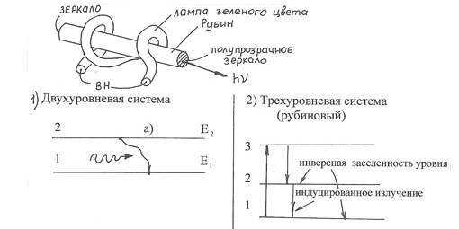

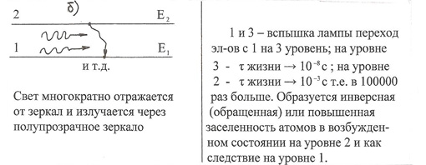Условия генерации: повышенная (инверсная) заселенность уровней 2 и 1, накачка на уровень 3.

Свойства лазерного излучения:

1. Малый угол расхождения.
2. Монохроматичность (когерентность).
3. Высокая мощность излучения 10Вт/м в импульсе.

Применение лазеров.

1. Для связи. 5. Голография.
2. Сварка. 6. Светолокация.
3. Плавка. 7. Управляемая термоядерная реакция
4. Хирургические операции. 8.Запись информации на диски.

**Лекция 9.**

**7** . **Рентгеновские лучи.**

***7.1 (0,5час.) Природа рентгеновских луче. Сплошной спектр и характеристическое излучение.***

Большую роль в выяснении строения атомов, а именно распределение электронов по оболочкам сыграло излучение, открытое в 1895 году немецким физиком В. Рентгеном и названное рентгеновским. Самым распространенным источником рентгеновского излучения является рентгеновская трубка, в которой сильно ускоренные электрическим полем электроны бомбардируют анод (металлическая мишень из тяжелых металлов, например W или Pt )испытывая на нем резкое торможение. При

этом возникает рентгеновское излучение, представляющее собой электромагнитные волны с длиной волны 10—10м.

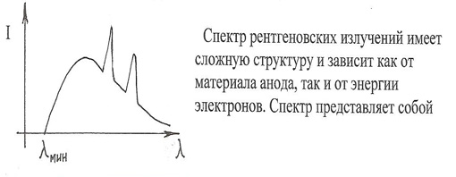

наложение сплошного спектра, ограниченного со стороны коротких

волн границей λ, называемой границей сплошного спектра, и спектра. Характер сплошного спектра совершенно не зависит от материала анода, а определяется только энергией бомбардирующих анод электронов и возникает в результате их торможения при взаимодействии с атомами мишени.

Сплошной спектр поэтому называют тормозным спектром. Чем больше кинетическая энергия электронов, тем меньше λ. Вся кинетическая энергия электрона переходит в энергию рентгеновского кванта:

Е = hν = eU , где U – разность потенциалов( ускоряющая), которая сообщает энергию Е = hν; где е – заряд электрона

Отсюда: λ =  =  .

Линейчатый спектр , определяемый материалом анода и называемый характеристическим рентгеновским спектром. Рентгеновские спектры элементов совершенно однотипны и состоят из нескольких серий, обозначаемых K, L, M, N и О. каждая серия содержит небольшой набор линий. При переходе от легких элементов к тяжелым структура характеристического спектра не меняется, лишь весь спектр смещается в сторону коротких волн. Каждому элементу присущ свой спектр. Механизм возникновения характеристического спектра таков: внешний ускоренный электрон вырывает один внутренний электрон атома. Тогда на его место может перейти электрон с более удаленных от ядра оболочек. Такие переходы сопровождаются испусканием рентгеновских квантов и возникновением спектральных серий.

***7.2 (0,5час) Дифракция рентгеновских лучей на кристаллической решетке. Формула Вульфа-Брегга, лауэграммы, дебаеграммы.***

Примером пространственной дифракционной решетки может служить кристаллическая решетка твердого тела. Дифракцию рентгеновских лучей на кристаллах можно истолковать как результат интерференции рентге-   
 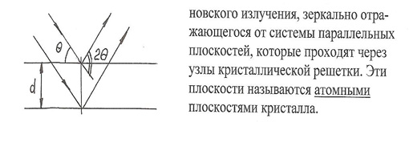.

Угол *Ө* называется углом скольжения. Отражение наблюдается лишь в направлениях, соответствующих дифракционным максимумам, которые удовлетворяют условию Вульфа-Брегга: 2d · sin = mλ, где m = 1, 2… порядок дифракционного максимума.

Метод изучения атомного строения вещества путем дифракции рентгеновского излучения называется рентгеноструктурным анализом. Эта идея была впервые высказана физиком М. Лауэ (1912г.). Изображение , получаемое на фотопластинке в результате дифракции рентгеновского излучения на неподвижном кристалле, называется лауэграммой.

В рентгеноструктурном анализе широко применяется метод исследования поликристаллических или порошкообразных образцов по методу Дебая- Шерра.

Поликристаллы и частички порошка по-разному ориентированы относительно падающего луча. Рентгенограмма, полученная по методу

Дебая-Шерра называется дебаеграммой.

**Лекция 10.**

**V. Элементы квантовой теории.**

**Основы атомной и ядерной физики.**

***1.2 (2часа) Тепловое излучение. Законы Кирхгофа, Стефана-Больцмана, Вина. Формулы Релея-Джинса и Планка, квантовый характер излучения.***

Все тела излучают электромагнитные волны . Например, сильно нагретые тела светятся, а при обычных температурах являются источником только невидимого инфракрасного излучения. Электромагнитное излучение, испускаемое веществом и возникающее за счет его внутренней энергии, называется тепловым. Оно зависит только от температуры и оптических свойств излучающего тела. Если расход энергии тела на тепловое излучение не восполняется путем подвода тепла, то температура тела постепенно понижается, а тепловое излучение уменьшаются.

Равновесное излучение изотропно, т.е. оно не поляризовано и все направления его распространения равновероятны. Энергия равновесного излучения:

dW = $\frac{c}{4}ρ\left(ν,T\right)dν$.

Абсолютно черным телом называется тело, которое полностью поглощает все падающее на него излучение независимо от направления падающего излучения, его спектрального состава и поляризации, ничего не отражая и не пропуская. Поглощательная способность тела (монохроматическая):

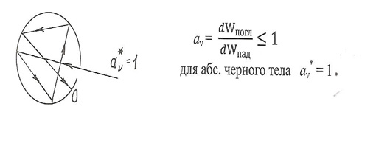

Моделью абсолютно черного тела может служить почти замкнутая полость с небольшим отверстием (см. рис.). Свет многократно отражается от стенок полости. При этом энергия падающего света практически полностью поглощается стенками полости.

По принципу детального равновесия любой микроскопический процесс в равновесной системе должен протекать с такой же скоростью, что и обратный ему. Так по принципу детального равновесия

dWизл = dWпогл , то rν* = (1),

$\frac{r_{ν}}{a_{ν}}$ = rν* .

Это уравнение (1) выражает «Закон Кирхгофа», согласно которому (rν)

отношение спектральной плотности энергетической светимости тела к его монохроматическому коэффициенту поглощения $\left(a_{ν}\right),$ не зависит от материала тела и равно спектральной плотности энергетической светимости черного тела, являющейся (1) функцией только температуры и частоты (функция Кирхгофа).

Законы Стефана-Больцмана и Вина.

Энергетическая светимости абсолютно черного тела пропорциональна четвертой степени его абсолютной температуры:

Rэ* = σ Т4 – закон Стефана-Больцмана,

σ = 5,67 · 10-8 Вт · м-2 К-4  – постоянная Стефана-Больцмана.

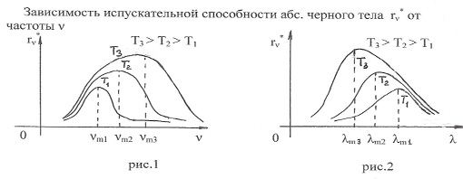

Энергия излучения абсолютно черного тела распределена неравномерно по его спектру. Оно не излучает в области малых и больших частот. При повышении температуры rν*  смещается в сторону больших частот. Зависимость испускательной способности абсолютно черного тела от длины волны λ приведена на рис. 2. При повышении температуры тела масимум rν* смещается в сторону меньших длин в соответствии с законом Вина:

λm = (2) , где b = 2,9 · 10-3 м · К – постоянная Вина.

Формула Рэлея-Джинса: rν* = (3) Эта формула согласуется с экспериментом только в области малых частот. Формула Рэлея-Джинса приводит к абсурду: энергетическая светимость черного тела $R_{э}^{*}$ = ∞, в то время как ~ Т4 , ( = .

Согласно выдвинутой Планком квантовой гипотезы атомы излучают свет не непрерывно, а определенными порциями – квантами :

Е = h · ν (4)

Эта формула определяет квантовый характер излучения и поглащения света атомами.

Также rν* =  (5) - формула Планка.

Из формулы Планка можно вычислить постоянные Стефана – Больцмана (σ) и Вина ($b$). С другой стороны, зная экспериментальные значения σ и $b$, можно вычислить h и k , что и было впервые найдено.

Планк ранее показал: rν* = ‹W› (6)

Если hν << kT , то из формулы Планка (5) следует формула Рэлея – Джинса: rν* =  = kT .

В области больших частот hν >> kT , то единицей в формуле (5) можно пренебречь, тогда:

rν* = е.

***2 (1час) Взаимодействие фотонов с электронами. Внешний фотоэффект. Работы Столетова. Уравнение Эйнштейна. Эффект Комптона..***

Внешним фотоэффектом (фотоэлектронной эмиссией) называется испускание электронов веществом под действием света. ( Фототок и фотоэлектроны).

Внутренним фотоэффектом называется переход электронов из связанного состояния в свободное под действием света в твердых и жидких полупроводниках( внутренний фотоэффект здесь мы не рассматриваем).

Фотоэффект обнаружен Герцем, исследован Столетовым, теорию создал Эйнштейн.

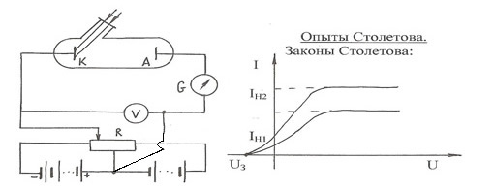

1. Величина фототока насыщения прямо пропорциональна световому потоку.
2. Максимальная начальная скорость фотоэлектронов прямо пропорциональна частоте света и не зависит от его интенсивности.
3. Для каждого фотокатода существует красная граница фотоэффекта, т.е. минимальная частота ν0, при которой еще возможен фотоэффект.

Максимальная начальная скорость фотоэлектронов (υмах) связана с задерживающим напряжением UЗ

 = e UЗ ,

Уравнение Эйнштейна для внешнего фотоэффекта:

hν = A +  . При красной границе  = 0 , тогда hν0 = Ав .

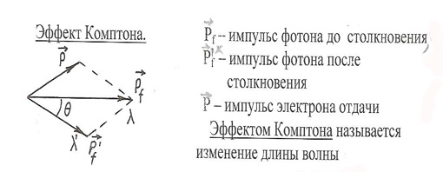

рентгеновского излучения при его попадании на электрон слабо связанный с атомом (легкие элементы).

Формула : Δλ = λ' – λ ; Δλ = 2λ · sin ; λ = 2,43 · 10м.

Если атом тяжелый, то эффект Комптона отсутствует, т.к. импульс, полученный атомом близок к 0, (υ → 0).

**Лекция 11.**

***3.(1час) Боровская теория атома. Спектры излучения и поглощения света для атомов и молекул. Постулаты Бора. Опыты Франка и Герца. Опыты Резерфорда.***

Материал по излучению света атомами и молекулами на основе атома водорода рассмотрен ранее. Также – и постулаты Бора. Сейчас

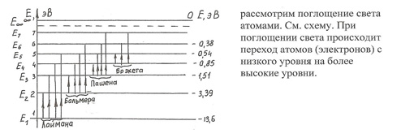 Характер спектров испускания и поглощения:

1. сплошные спектры (дают твердые и жидкие тела),
2. линейчатые спектры (дают газы в атомарном состоянии),
3. полосатые спектры(дают вещества в твердом и жидком состоянии, например, боковые группы ВМС) точнее, – боковые группы, находящиеся в разных положениях (конфигурациях). Например, в ИК- спектрах целлюлозы разные ОН- группы.

Опыты Франка и Герца

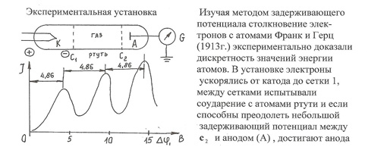

и создают ток, регистрируемый гальванометром. Если энергии достаточно, то происходит неупругое соударение электрона с атомом ртути и электрон передает ему свою энергию. Ближайшим к основному, невозбужденному, состоянию атома ртути является возбужденное состояние, отстоящее от основного по шкале энергий на 4,8 эВ. Электроны, потерявшие свою энергию, уже не могут преодолеть тормозящее поле и достигнуть анода.

Этим и объясняется первое резкое падение анодного тока: е · Δφ = 4,86 эВ. При значениях энергии, кратных 4,8 эВ, электроны могут испытать с атомами ртути 1, 2, 3, … неупругих соударения, потеряв полностью свою энергию.

Поэтому, опыты Франка и Герца доказали, что в атомах действительно существуют дискретные стационарные состояния.

Получив энергию, атомы ртути излучают ее в виде кванта света Е = h ν

E = 4,86 эВ, а λ = 2,6 · 10м – это линия в УФ области. Это подтверждает не только первый, но и второй постулат Бора.

Опыты Резерфорда.

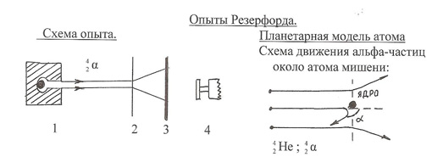

1 – радиоактивное вещество, Небольшое количество α – частиц испускающее α – частицы в (1 из 2000) отклонялись на большой свинцовом контейнере, угол (α~180o). Это доказывает

2 – мишень , фольга из Al, существование в атоме ядра.

3 – светящийся экран (стинциляция),

4 – микроскоп. Установка помещена в вакуум.

Размер ядра Ø ~ 10см , размер атома Ø ~ 10см.

Т.е. размер ядра в 100000 раз меньше размера атома. Отсюда – планетарная модель атома Резерфорда.

На основе этой модели Бор создал теорию излучения и поглощения света атомами.

**4 . Волновые свойства частиц.**

***4.1 (1час) Опыт Девиссона и Джермера. Гипотеза де Бройля. Принцип неопределенности.***

Французский физик Луи де Бройль пришел к выводу (1924), что корпускулярно-волновая двойственность свойств характерна не только для света. По мере возрастания частоты света его волновые свойства все труднее обнаружить, – то можно предполагать о существовании длин волн менее чем γ – излучения. Вопрос о природе этих волн неизвестен. Эти волны не электромагнитные. Они имеют специфическую природу, для которой

нельзя найти классическую физическую аналогию:

из p =  => λ =  - формула де Бройля.

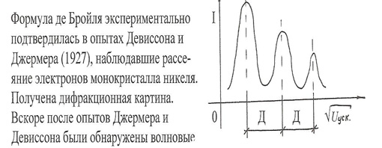

свойства электронов в исследованиях П. Тартаковского (Ленинград) и Томсона Дж. Использовалось прохождение электронов через тонкие пленки золота и меди.

Справедливость формулы де Бройля и наличие волновых свойств у частиц убедительно показаны в рассмотренных опытах. Также– опыты на нейтронах.

Принцип неопределенности ( Гейзенберга).

Из формулы де Бройля следует: Δ λ = , или Δλ · Δр ≥ h .

Пространственная неопределенность Δх некоторого цуга волн связана с его принципиальной немонохроматичностью:

Δх · Δk ≥ h – соотношение неопределенностей Гейзенберга.

***4.2 (1час) Уравнение Шредингера. Корпускулярно – волновой дуализм. Фотоны и микрочастицы. Волновая функция и ее статистическое истолкование. Квантование энергии и момента импульса.***

Уравнение Шредингера. Положение частицы в пространстве в данный момент времени определяется в квантовой механике заданием волновой функции (пси – функции) Ψ (x,y,z). Вероятность того, что частица находится в элементе объёма (dV): Δw = |Ψ|dV, где |Ψ|- квадрат модуля Ψ – функции: |Ψ|= Ψ Ψ*. Здесь Ψ* - функция, комплексно сопряженная с Ψ. Величина |Ψ|- плотность вероятности

|Ψ|= = ρ

и задает вероятность пребывания частицы в данной точке пространства.

Из определения Ψ – функции следует условие нормировки вероятностей:

dV = 1 , - это тройной интеграл по координатам, т.е. по всему бесконечному пространству. Условие нормировки указывает на то, что пребывание частиц в пространстве является достоверным событием и его вероятность должна быть равна 1.

Временным уравнением Шредингера называется основное дифференциальное уравнение квантовой механики относительно волновой функции Ψ (x,y,z и t),оно имеет вид:

i∙ћ  = - ΔΨ + U(x,y,z)Ψ , где

Δ – оператор Лапласа, m – масса частицы, ћ =  , h – постоянная Планка, i =  , U ( x,y,z) – потенциальная энергия частицы в силовом поле.

Если функция U не зависит от времени, т.е. U(x,y,z) и Ψ(x,y,z), то:

ΔΨ + 2/ћ(W – U) Ψ = 0 , где W – энергия частицы.

В этом уравнении функции Ψ, удовлетворяющие уравнению при заданном виде U = U ( x,y,z), называются собственными функциями, и образуют набор определенных значений энергий W, который называется энергетическим спектром частицы. Этот набор образует дискретный спектр. Аналогичным образом происходит квантование момента импульса частицы.

**Лекция 12.**

**5. Физика атомов.**

***5.1 (2часа)Атомы водорода и щелочных металлов. Спин электрона. Магнитный момент атома. Эффект Зеемана.***

Простейшим атомом является атом водорода, состоящий из одного протона в ядре и одного электрона, движущегося в кулоновском электрическом поле ядра. Водородоподобными ионами (изоэлектронными) являются ионы He, Li, Be и т.д., имеющие ядро с зарядом Ze и один электрон. Излучение и поглощение света для водородоподобных атомов (и ионов) определяется формулой Бальмера:

ν = zR(- ) , где Z – порядковый номер элемента в таблице Менделеева, n – главное квантовое число.

Энергия водородоподобного атома (иона) в состоянии с главным квантовым числом: W = –. Энергией связи электрона в атоме называется абсолютная величина W.

Наименьшее значение W1, (при n = 1) соответствует основному или нормальному состоянию атома. Все другие значения энергии при n > 1 характеризуют возбужденное состояние атома. Время жизни в возбужденном состоянии ~10с. В основном – неограниченно.

Правило квантования орбит: в стационарном состоянии атома электрон, движущийся по круговой орбите, имеет квантованные значения момента импульса:

L = m υ r = k ћ , где (k = 1, 2, 3…), m – масса электрона

υ – его скорость , r – радиус k-й орбиты, ћ = . Целое число длин волн де Бройля для электрона, укладывающихся на длине круговой орбиты:

k = .

Решение стационарного уравнения Шредингера для электрона в центрально-симметричном кулоновском поле ядра приводит к следующим результатам:

а) момент импульса электрона в атоме квантуется по формуле

L =  ћ, где *l* – орбитальное квантовое число, изменяется: *l* = 0, 1, 2 … (n – 1), где n – главное квантовое число.

б) энергия W квантуется: W = –.

В зависимости от значений орбитального квантового числа приняты следующие обозначения состояний электронов в атомах:

S – состояние при *l* = 0, p - состояние при *l* = 1, d - состояние при *l* = 2,

f - состояние при *l* = 3 , и т.д.

Состояние с n = 1, т.е. S-электрона в атоме водорода является сферически симметричным. Волновая функция в зависимости от расстояния r электрона имеет вид:

Ψ = Ψ( r ) = c e c – постоянная с = , *а* - первый боровский радиус .

Момент импульса электрона может иметь лишь такие ориентации в пространстве, при которых его проекция L на направлении z внешнего магнитного поля принимает квантованные значения, кратные ћ,

L = h m, где m - магнитное квантовое число, которое при заданном *l*

может принимать значения: m = 0, 1, 2, …, ± *l*. Всего 2 *l +* 1 значений.

Наличие квантового числа m приводит в магнитном поле к расщеплению уровня с главным квантовым числом n на 2 *l +* 1 подуровней. В спектре атома должно наблюдаться расщепление спектральных линий. Это было обнаружено (1896) физиком П. Зееманом и получило название эффекта Зеемана.

Расщепление спектральных линий в электрическом поле называется эффектом Штарка.

Спин электрона. О. Штерн и В. Герлах (1922) проводят измерения магнитных моментов атомов. Они обнаружили, что узкий пучок атомов водорода, заведомо находящихся в S – состоянии, в однородном магнитном поле расщепляется на два пучка. В последующем было установлено, что электрон обладает собственным неуничтожимым механическим моментом импульса (а значит и магнитным), не связанным с движением электрона в пространстве, – спином. Спиновый момент квантуется:

L =  ћ , s – спиновое квантовое число, равное s = , т.к. в опытах Штерна и Герлаха наблюдалось только две ориентации.

Проекция спина на направление внешнего магнитного поля выража-

ется :

L = ћ m , где m - магнитное спиновое квантовое число, m = ± .

***5.2 (1-2часа) Принцип Паули Периодическая система элементов Д.И.Менделеева. Взаимодействие атомов. Природа химической связи. Молекулы и кристаллы.***

Простейшая формулировка принципа Паули (принцип исключения): в любом атоме не может быть двух электронов, находящихся в двух одинаковых стационарных состояниях, определяемых набором четырех квантовых чисел: главного n , орбитального *l* , магнитного m и спинового m.

Принципу Паули, кроме электронов, подчиняются другие частицы, имеющие полуцелый спин. Значение квантовых чисел: главного n ( n = 1,2,3,…), орбитального  *l* (*l* = 0,1,2,…, n-1) , магнитного m (m = – *l*,…, –1, 0, +1, …, + *l* ) , магнитного спинового m (m = +,–).

В одном и том же атоме не может быть более одного электрона с одинаковым набором четыре квантовых чисел : z ( n, *l*, m ) = 2 .

Данному n соответствует n различных состояний, отличающихся значением *l* и m, а m принимает два значения, тогда z( n ) = 2n. Совокупность электронов с одинаковым числом n называют электронной оболочкой. В каждой из оболочек электроны распределяются по подоболочкам, соответствующих данному *l*. Максимальное число электронов в подоболочке z( n, *l* ) = 2(2 *l* + 1).

Принцип Паули позволяет объяснить Периодическую систему элементов Менделеева (1869) – фундаментального закона природы, являющегося основой современной химии, атомной и ядерной физики.

Современная теория периодической системы основывается на следующих положениях:

а). Порядковый номер z элемента равен общему числу электронов в атоме.

б). Состояние электронов в атоме определяется набором четырех квантовых чисел: n, *l*, m, m.

в). Заполнение электронами энергетических состояний в атоме должно происходить в соответствии с принципом Паули.

|  |  |  |  |  |  |  |  |
| --- | --- | --- | --- | --- | --- | --- | --- |
| n | слой | Число электронов в состояниях | | | | | Максимальное число электронов |
| s  *l*  = 0 | p  *l*  = 1 | d  *l*  = 2 | f  *l*  = 3 | g  *l*  = 4 |
| 1  2  3  4  5 | K  L  M  N  O | 2  2  2  2  2 | –  6  6  6  6 | –  –  10  10  10 | –  –  –  14  14 | –  –  –  –  18 | 2  8  18  32  50 |

Распределение электронов по энергетическим состояниям должно удовлетворять принципу минимума потенциальной энергии: каждый следующий электрон должен занять возможное энергетическое состояние с наименьшей энергией.

Взаимодействие атомов приводит к образованию молекул. Атомы соединены химическими связями. Химические связи объясняются различными взаимодействиями внешних валентных электронов атомов. Образование молекул сопровождается выделением энергии. Эта энергия является мерой сил взаимодействия, обуславливающих соединение атомов в молекулах.

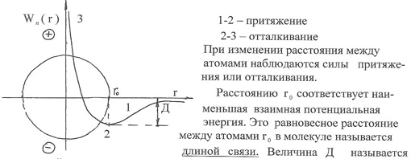

энергией диссоциации или энергией связи. Она равна работе, которую надо совершить, чтобы разъединить молекулы на составляющие ее атомы и развести их на бесконечное расстояние друг от друга ( ~ 10 диаметров атома).

Ионными( гетерополярным) называются молекулы, образовавшиеся в результате превращения взаимодействующих атомов в противоположно заряженные и взаимно притягивающиеся ионы. Такой тип связи называется ионной. Типичными ионными молекулами являются молекулы щелочно-галоидных солей: NaCl, CsJ ( цезий-йод). Образовавшиеся ионы обладают устойчивой внешней восьмиэлектронной оболочкой ( к атому металлоида).

Атомными (гомеополярными) называются молекулы, возникшие в результате взаимного притяжения нейтральных атомов. Такая химическая связь называется ковалентной связью. Ковалентная связь имеет свойство насыщения. Атом водорода связывается только с одним другим атомом, а атом углерода – не более чем с четырьмя другими атомами. При образовании молекулярных связей спины электронов( например в Н) антипараллельны.

Кристаллы - это твердые тела, обладающие кристаллической решеткой. Обладают анизотропией.

Основные типы кристаллических твердых тел:

а) ионные кристаллы (NaCl и др. соли) – в узлах ионы

б) валентные (атомные) кристаллы ( C, Ge, Te и др.) – узлах нейтральные атомы

в) молекулярные кристаллы ( Ar, CH, парафин и др.) – связь между молекулами осуществляется силами Ван-дер-Ваальса

г) металлы ( Na, Cu, Al, и др.) – образованы ионами, а электроны становятся свободными.

**Лекция 13.**

**6. Атомное ядро.**

***6.1(1час) Состав ядра атома. Взаимодействие нуклонов в ядре. Ядерные силы и модели атомного ядра.***

Состав ядра атома. Протонно – нейтронная модель ядра.

M – масса ядра, массовое число

Z – число протонов; N – число нейтронов;

M = Z + N ; протоны и нейтроны называются нуклонами. Протон имеет положительный заряд, нейтрон – нейтральный .

Ядром называется центральная часть атома, в которой сосредоточена практически вся масса атома и ее положительный заряд. Для легких ядер ≈ 1 , для ядер расположенных в конце таблицы Менделеева ≈1,6. Ядра с одинаковым Z , но различным М называются изотопами. Ядро химического элемента Х обозначается Х .

Всего известно около 300 устойчивых изотопов и более 2000 естественно и искусственно полученных изотопов. Размер ядра характеризуется радиусом ядра. R = R M ; R = 1,5 · 10м. Плотность ядерного вещества по порядку величины 10кг/м и постоянная для всех ядер.

Ядро атома имеет собственный момент импульса – спин ядра.

Энергия связи ядра определяется величиной той работы, которую нужно совершить чтобы расщепить ядро на составляющие его нуклоны без придания им кинетической энергии. Из закона сохранения энергии вытекает, что при образовании ядра должна выделяться такая же энергия, какую нужно затратить при расщеплении ядра на составляющие его нуклоны. При образовании ядра происходит уменьшение его массы:

МэВ

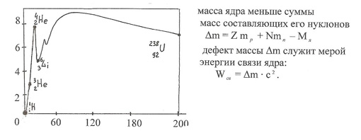

Удельной энергией связи называется энергия связи, приходящаяся на один нуклон:  = ;

При делении тяжелых ядер и синтезе легких ядер выделяется энергия.

В ядрах действуют ядерные силы, не сводящихся ни к одному из типов сил, известных из классической физики (гравитационных или электромагнитных).

Ядерные силы являются короткодействующими и проявляются на расстоянии ~ 10м.

В настоящее время принята жидко-капельная модель ядра, она объясняется делением ядра урана:

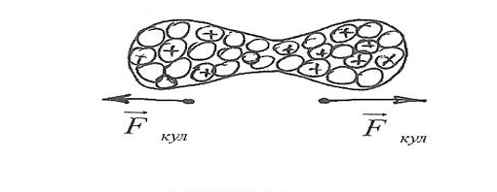

***6.2 (1-2часа) Естественная и искусственная радиоактивность. Ядерные реакции, деление ядер. Цепные реакции. Использование ядерной энергии.***

Радиоактивностью называется превращение неустойчивых изотопов одного химического элемента в изотопы другого элемента, сопровождающееся испусканием некоторых частиц. Естественной радио- активностью называется радиоактивность, наблюдающаяся у существующих в природе неустойчивых изотопов. Искусственной радио- активностью называется радиоактивность изотопов , полученных в результате ядерных реакций.

Виды распадов: α – распад ( Не) – ядра атома гелия,

β – распад ( β ; β) - поток позитронов и электронов,

γ – излучение - поток коротковолнового электромагнитного излучения.

Ядро, испытывающее радиоактивный распад, называется материнским; возникающее ядро – дочерним. Оно, как правило, находится в возбужденном состоянии и его переход в основное состояние сопровождается испусканием γ – фотона.

Закон радиоактивного распада N = Ne , N, N - число ядер (соответственно) в начальный момент и в момент t, λ – постоянная распада, имеющая смысл вероятности распада ядра в 1 секунду. Средняя продолжительность τ жизни всех первоначально существующих ядер τ = . Характеристикой устойчивости ядер является период полураспада Т : Т =  =  = 0,693 τ , тогда N = Ne.

Естественная радиоактивность наблюдается у ядер атомов, расположенных за свинцом. При распаде выполняется закон сохранения массового числа и заряда.

Правила смещения.

Х →Y + He - при α – распаде, элемент смещается на 2 клетки влево, поток ядер гелия.

Х →Y + β - при β – распаде, элемент смещается на 1 клетку вправо, поток электронов.

Х →Х + γ - при γ – распаде, элемент остается на том же месте, – поток

γ – квантов.

Ядерные реакции проводят с помощью ускорения заряженных частиц: протонов, α – частиц, β – частиц, и т.д.

Пример : Li + H → He + He. – на протонах.

Энергетический выход ядерных реакций – изменение энергии до взаимодействия и после взаимодействия. Это изменение энергии связи, обусловленное изменением массы покоя взаимодействующих ядер.

Реакция на нейтронах: Al + n → Na + He

Деление ядер урана: обнаружено в 1938 году О.Ганном и Ф. Штрассманом.

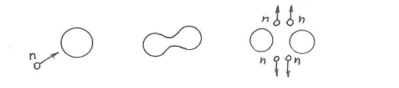

Управляемая ядерная реакция:

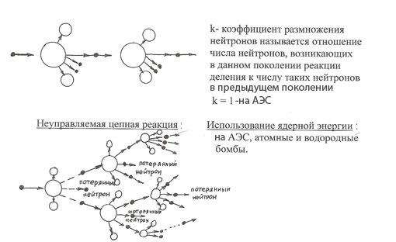

При делении ядра урана выделяется энергия 1МэВ на нуклон. Природные изотопы урана: U – 99,3% - не участвует в цепных ядерных реакциях, U – 0,7% - участвует в цепных ядерных реакциях. Но U путем захвата быстрого нейтрона в зоне цепной ядерной реакции путем двойного β распада превращается в плутоний, который участвует в цепных ядерных реакциях: U + n → U →Np ; далее : Np → Рu.

Коэффициент воспроизводства ядерного топлива в реакторах на быстрых нейтронах составляет 1,5 , на медленных нейтронах - 0,7 .

Критической массой называют наименьшую массу делящегося вещества при которой может протекать цепная ядерная реакция. При малых размерах ядерного вещества слишком велика утечка нейтронов через поверхность активной зоны реактора. Увеличивая размеры системы, можно достичь значения коэффициента размножения k ≥ 1.Для чистого (без замедлителя) урана U, имеющего форму шара критическая масса составляет 50 кг. При этом радиус шара составляет 9 см (ρ урана высокая). Применяя замедлители нейтронов и отражающую нейтроны оболочку из бериллия, критическую массу можно снизить до 250 г.

Управление реактором осуществляется при помощи регулирующих стержней, содержащих кадмий или бор. При выдвинутых стержнях k > 1, при полностью вдвинутых k < 1. Вдвигая стержни внутрь активной зоны,

можно в любой момент времени приостановить развитие цепной реакции. В ядерных реакторах имеются:

* + 1. ядерное горючее – в ТВЭлах,
    2. замедлитель (тяжелая или обычная вода, графит),
    3. регулирующие стержни,
    4. защита от радиации( бетон, железо, свинец),
    5. отражатель нейтронов(бериллий).

Первый реактор был изготовлен в США в 1942г. под руководством Э.Ферми. В Европе – в Советском Союзе – в 1946г. коллективом физиков под руководством И.В. Курчатова.

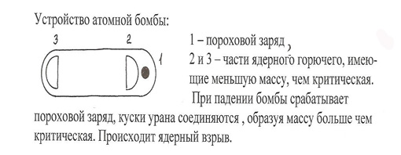

Термоядерная реакция – реакция слияния легких ядер, при которой выделяется большое количество энергии, которое составляет 3,5МэВ/нуклон. Для слияния необходимо, чтобы расстояние между атомами было 10см. тому препятствуют кулоновские силы. Они могут быть преодолены при большой кинетической энергии, или иными словами – при высокой температуре, которая составляет сотни миллионов градусов: Н + Н → Не + n ( +17,6 МэВ). Экологически выгодна управляемая термоядерная реакция. Высокая температура может быть достигнута путем создания в плазме мощных электронных разрядов. Проблема: трудно удержать плазму. В настоящее время создается такая экспериментальная установка (токамак) во Франции с участием передовых европейских стран, США, Японии и России. В стакане воды находится столько дейтерия, что его энергии достаточно для обеспечения электроэнергией втечение 6 часов такого микрорайона в г. Волжске, как « Машиностроитель».

Реакции термоядерного синтеза протекают внутри Солнца, обеспечивая излучение им большого количества энергии. Термоядерные реакции на солнце могут протекать в форме термоядерных циклов. Наиболее эффективным по выделяемой энергии считается протон – протонный цикл.

Условия, близкие к тем, какие реализуются в недрах солнца, были осуществлены в водородной бомбе, где происходит самопод-держивающаяся термоядерная реакция взрывного характера в смеси дейтерия и трития типа: D+ Н → Не + n. Высокая температура, необходимая для протекания термоядерной реакции, была получена за счет взрыва «обычной» атомной бомбы , действующей на принципе быстрой цепной реакции деления тяжелых ядер.

Использование ядерной энергии: мирное – АЭС, атомные ледоколы; военное – ядерное и термоядерное оружие, подводные лодки.

Получение радиоактивных изотопов: - в атомных реакторах и на ускорителях электронных частиц.

Использование радиоактивных изотопов. В медицине – иссле-дование обмена веществ, постановка диагноза, для терапевтических целей, лечение раковых заболеваний. В промышленности – контроль износа деталей, диффузия в металлах, исследование внутренней структуры изделий для обнаружения дефектов. В сельском хозяйстве – облучение γ – лучами семян для увеличения урожайности, вызова мутаций и последующей селекции, борьба с вредными насекомыми, использование меченых атомов в агротехнике для выяснения усвоения удобрений растениями. В археологии – возраст земных пород, древних предметов по изотопу 14С с Т = 5700 лет.

Биологическое действие радиоактивных излучений.

Доза излучения: характеризуется поглощенной дозой излучения: D= , единица измерения «грей» (Гр). 1Гр = 1 . Смертельная доза для человека 3 – 10 Гр. 1Гр ≈100 рентген (Р).

Для защиты от радиации используют чугун, сталь, свинец, кирпич, свинцовое стекло и т.д.

**Лекция 14.**

**Элементарные частицы**

***7. (1час) основные виды частиц, методы их регистрации. Систематизация элементарных частиц. Типы взаимодействия. Кварки.***

Методы наблюдения и регистрации элементарных частиц.

Принцип действия всех приборов подобного типа заключается в том, что прибор является сложной макроскопической системой, которая при действии элементарной частицы переходит в новое состояние, а затем состояние восстанавливается до первоначального.

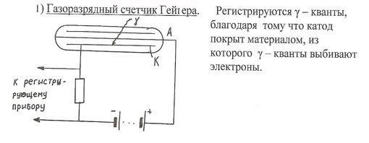

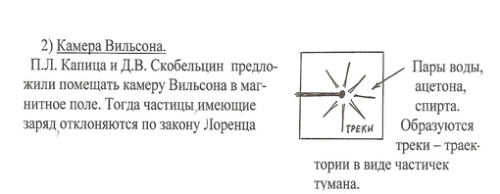 3)Пузырьковая камера, (1952) Глейзер (США). Предложено использовать перегретую жидкость (азот, углекислый газ).

4) Метод толстостенных фотоэмульсий. Образуется трек в азотнокислом

серебре фотоэмульсии.

Общие сведения об элементарных частицах. В микромире выделяются три уровня, различающиеся характерными масштабами R и энергиями Е.

Первый из них: молекулярно-атомный уровень, для которого

R ~ 10 ÷ 10м, Е ~ 1 ÷ 10 эВ; второй: ядерный уровень, R~10÷10м, Е ~ 10 ÷ 10 эВ. На третьем уровне располагаются мельчайшие микрочастицы размерами меньше, чем молекулы, атомы и ядра. По традиции они именуются элементарными частицами. Их называют также субъядерными частицами. Сейчас общее число известных элементарных частиц (вместе с античастицами) приближается к 400. Для изучения очень мелких деталей нужны очень высокие энергии. Поэтому современная физика элементарных частиц называется физикой высоких энергий. В настоящее время доступными на ускорителях (колайдеры) элементарных частиц являются энергии ~ 100000 ГэВ, чему соответствуют минимальные расстояния ~ 10 м.

Открытия : электрона, Дж. Томсон (1899), чем доказал реальность существования электрона, а Милликен(1909) измерил его заряд q=1,6·10Кл и массу m = 9,1 · 10кг. Резерфорд (1919) обнаружил протон. Чедвиг (1920) открыл нейтрон. Дирак (1928) предсказал, а Андерсон (1932) открыл позитрон (е), (1955) – антипротон, (1959) – антинейтрон, (1955) – нейтрино (ν) и антинейтрино (). В 1837г. Юкава предположил, а в 1947г. обнаружены мезоны (μ).

Классификация элементарных частиц.

Элементарные частицы делятся на 4 класса.

1. Фотоны а) энергия возрастает с частотой,

б) являются материальными частицами,

в) имеют инертную массу, но могут двигаться только со

скоростью света,

г) не существуют в состоянии покоя.

2) Лептоны (легкие по массе). За исключением μ – мезонов, это:

Электрон и позитрон; элек- стабильные частицы, имеют сла-

тронные нейтрино и анти- бое взаимодействие;

нейтрино; μ – мезоны; ме- μ – мезоны распадаются на элек-

зонные нейтрино и анти- трон (позитрон) и два нейтрино,

нейтрино … или антинейтрино

масса покоя у нейтрино = 0. μ = е +  + ν.

3) Мезоны – средние по массе. Частицы нестабильны, возможны

π – мезоны и k – мезоны. несколько вариантов распада

одной частицы. m> m> m.

4) Адроны или барионы . Протоны стабильны, нейтроны

Тяжелые частицы: протоны, испытывают β – распад; выбрасы-

нейтроны; антипротоны, вают электроны и превращаются

антинейтроны; в протоны Т = 12,8мин. Осталь-

гипероны: лямбда, сигма, ные барионы нестабильны. Гипе-

кси, омега. роны распадаются на нуклоны и

π – мезоны. Обладают сильным

взаимодействием и называются

адронами.

|  |  |  |
| --- | --- | --- |
| Обозначение кварка (антикварка) | Электрический заряд в единицах е | Считается что элементарные частицы состоят из кварков - дробозаряженных фундамен-тальных частиц. При этом предполагается, что их имеет-ся шесть сортов, или «ароматов». Карки интенсив-но искали, но безуспешно. Сейчас считается общеприня-тым, что кварки не могут существовать в свободном состоянии, а входят только в состав частиц. |
| u ()  d ()  s ()  c ()  t () | +2/3 (–2/3)  –1/3 (+1/3)  –1/3 (+1/3)  +2/3 (–2/3)  +2/3 (–2/3) |

Типы взаимодействия элементарных частиц.

Согласно современным представлениям в природе существует четыре типа фундаментальных взаимодействий.

Сильное , или ядерное взаимодействие обуславливает связь протонов и нейтронов в ядрах атомов и обеспечивает исключительную прочность этих образований и стабильность вещества в земных условиях.

Электромагнитное взаимодействие обуславливается электромагнитным полем. Оно характерно для всех электромагнитных частиц за исключением нейтрино, антинейтрино и фотона. Это взаимодействие ответственно за существование атомов и молекул.

Слабое взаимодействие ответственно за взаимодействие частиц, про-исходящих с участием нейтрино и антинейтрино (β – распад, μ – распад).

Гравитационное взаимодействие присуще всем без исключения части-цам, однако из-за малости масс элементарных частиц оно пренебрежимо мало и в процессах микромира несущественно.

Сильное взаимодействие примерно в 100 раз превосходит электромагнитное и в 10раз – слабое.

***8. (1час). 0сновные этапы эволюции вселенной. Возраст Вселенной. Теория расширения Вселенной. Основные представления и идеи общей теории относительности и ее следствия.***

Законы физики и физические методы широко используются при изучении небесных тел и происходящих в них процессов, природы космических лучей, свойств межзвездной среды. Построены телескопы и спектральные приборы, с помощью которых изучается электромагнитное излучение, приходящее из космоса. Применяется лазерная локация и космические корабли.

Возникновение современного взгляда на развитие Вселенной связано с теорией тяготения Эйнштейна (1916) и с решением уравнений теории тяготения советским ученым Фридманом в 1922-1924гг. Фридман показал, что Вселенная не может быть стационарной – она должна расширяться или сжиматься. Расширение Вселенной было обнаружено американским ученым Э. Хабблом в 1929г. О разбегании галактик Хаббл судил по красному смещению в спектре галактик.

Работы Фридмана и Хаббла позволили создать модель эволюции Вселенной. С 70-х годов стала общепризнанной модель «горячей» вселен-ной. По этой модели, в начале существования Вселенная имела температуру Т > 10К. теоретически было установлено, что возраст Вселенной ~ 14 млрд. лет и в начале своего развития имела ничтожно малый объем и сколь угодно большую плотность. В результате Большого взрыва «первородного атома» Вселенная начала расширятся. В начале расширение шло чрезвычайно быстро. Через 0,01 с плотность уменьшилась до 10кг/м, а температура снизилась до 10К . В это время во Вселенной существовали фотоны, электроны, позитроны, нейтрино, антинейтрино, а также небольшое количество протонов и нейтронов. Через 3 мин. из нуклонов образовалась смесь ядер водорода и гелия. Много позже (через 10лет) образовалось облако атомов гелия и водорода, прозрачное для оставшихся фотонов. Эти фотоны в виде так называемого реликтового излучения наблюдаются и в настоящее время. Реликтовое излучение было обнаружено в 1965 году.

При дальнейшем развитии образуются галактики и звезды.

Модель нестационарной Вселенной допускает как безграничное расширение, так и расширение, которое заменяется сжатием. Это определяется количеством темной (нерегистрируемой) материи во Вселен-ной. Количество темной материи в настоящее время не определено. Поэтому вопрос с том, будет ли Вселенная сжиматься, не решен.

**Резерв времени** – **6 часов.**

**Литература:**

РHHG

1. И.В.Савельев Курс общей физики: т. 1-3, М.: «Наука», 1999, (380с, 420с, 280с).
2. Т.И.Трофимова. Курс физики: Учеб.пособие для ВУЗов, 15 изд. – М.: «Академия», 2007, - 560с.
3. А.А.Детлаф, Б.М.Яворский. Курс физики: Учебное пособие для ВУЗов. – 3-е изд., - М.: «Высшая школа», 2001. – 718с.
4. Г.С. Ландсберг. Оптика. – М.: «Наука», 1976, -1140с.

**Формулы:**

|  |  |  |
| --- | --- | --- |
| Уравнение - плоской волны:  S(x,t)=Acos(ωt – kx + φ)   * сферической волны:   S(r,t)=cos(ωt – kx + φ)  - Фазовая скорость:  υ =  - Групповая скорость:  u =  - cвязь u и υ  u =  - Уравнение стоячей волны:  S = 2Acos · cos ωt  -Вектор Умова-Пойнтинга:  J =  -Скорость э/м волны в среде:  υ =  - Закон преломления света:  = n  -Формула тонкой линзы:  =  +  -Поток излучения:  Ф =  -Энергетическая светимость:  R =  -  -Закон Стефана- Больцмана:  R = σ Т  -Закон смещения Вина:  λ =  -Формула Релея-Джинса:  r = k T  -Формула Планка:  r =  -Уравнение Эйнштейна для фотоэффекта:  hν = A +  -Энергия фотона:  ε = hν =  -Масса фотона:  m =  =  -Импульс фотона:  p =  =  -Давление света при нормальном падении:  P = (1+ρ) = w(1+ρ)  -Изменение длины волны при эффекте Комптона:  ∆λ = (1-cosӨ) = = sin  -Формула Бальмера:  ν = R( – )  -Первый постулат Бора:  mυr = nћ  (n=1,2,3…)  Магнетон Бора:  μ=  Ядерный магнетон:  μ=  Закон радиоактивного распада:  N = Ne  Период полураспада:  T=  Среднее время жизни радиоактивного ядра:  τ =  Активность нуклида:  А =  = λN  Правила смещения:  X →Y + He  Распад    X →Y + e  Распад    X →Y + e  Распад    Символическая запись ядерной реакции:  X + *a* → Y + b | Энергетическая сила света  J =  -Энергетическая яркость:  В =  -Абсолютный показатель преломления:  n =  -Оптическая длина пути:  L = n S  -Условие интерф. mах:  ∆ = ± mλ (m =0,1,2,…)  -Условие интерф. min:  ∆= ±(2m+1) (m=(0,1,…)  -Оптическая разность хода в тонких пленках:  ∆ = 2d±  -Радиусы зон Френеля:  r =  -Условие дифр. мах от одной щели:  *a*sinφ = ±(2m+1)  (m =1,2,3…)  -Условие дифр. минимума от одной щели:  *a*sinφ = ±m  (m=1,2,3…)  -Условие мах. дифрак. решетки:  d sinφ = ±m λ (m=0,1,2…)  -Формула Вульфа-Брегга:  2d sinӨ = mλ (m =1,2,3..)  -Второй постулат Бора (правило частот):  hν = E – E  -Энергия электрона в водородоподобном атоме  E =– (n=1,2,…)  -Длина волны де Бройля:  λ =  Соотношение неопределенностей:  ∆х ∆p ≥ h  ∆y ∆p ≥ h  ∆z ∆p ≥ h  ∆E ∆t ≥ h  -Вероятность нахождения частицы в элементе объемом ∆V:  dW = ‌‌ ∆V ‌  -Условие нормировки вероятностей:  dV = 1  -Общее уравнение Шредингера:  -∆ψ + U(x,y,z)ψ = iħ  -Уравнение Шредингера для стационар. состояний:  ∆ψ + (E – U)ψ = 0  -Собственное значение энергии частицы в потенциальной яме с бесконечно высокими «стенками»:  E =  ( n=1,2,3…)  Волнов. фун-ия для этого:  ψ(х) = sinx (n=1,2,…) | -Разреш. способность оптического прибора:  R =  -Разреш. способность дифр. решетки:  R = mN  -Закон Бугера:  J = J·e  -Продольный эффект Доплера:  ν = ν  -Поперечный эффект Доплера:  ν = ν  -Степень поляризации:  Р =  -Закон Малюса:  J = J·cosd  -Закон Брюстера:  tg i = n  -Оптич.разность хода в эффекте Керра:  ∆ = *l*(n–n)= k*l* E  -Угол вращения плос-кости поляризации в -кристаллах:  φ = αd  - в растворах:  φ = [α] С d  -Закон Кирхгофа:  r =  -Энергетическая све-тимость черного тела:  R = dν  -Коэффициент прозрачности для прямоугольного потенциального барьера:  D = -- Энергия квантового осциллятора:  E = (n + )h ω  -Уравнение Шредингера для электрона в атоме водорода:  ∆ψ+(Е +)ψ = 0  -Нормированная вол-новая функция, отве-чающая 1s – состоянию электрона в атоме водорода:  ψ( r ) = e  -Закон Мозли:  ν = R(z – σ)(- )  -Распределение Бозе-Эйнштейна:  =  -Распределение Ферми-Дирака:  =  Радиус ядра:  R = RA  Энергия связи нуклонов: в ядре:  E=  Дефект массы ядра:  ∆m = |